MAKİNE ÖĞRENMESİ YÖNTEMLERİ İLE KANSER RİSKİNİN TAHMİNİ: BRFSS 2024 VERİLERİNİN ANALİZİ
ÖZET
Bu araştırmanın amacı, Centers for Disease Control and Prevention (CDC) tarafından yürütülen Behavioral Risk Factor Surveillance System (BRFSS) verilerini kullanarak genel kanser türleri üzerinden Check-Up sıklığı ve tarama testlerinin erken teşhisteki rolünü yorumlamaktır. Analiz edilen veri seti; yıllık 450.000’den fazla gözlem sayısı ve 300’den fazla değişken içeren geniş bir boyuta sahiptir. Veri setinde değişkene bağlı olarak eksik değerlerin bulunması sebebiyle, veri ön işleme aşamasında KNN imputasyon tekniğinden yararlanılmıştır. Temizlenen veri seti üzerinde, sınıflandırma problemlerinde öne çıkan Lojistik Regresyon, Bayesyen Yaklaşım ve Yapay Sinir Ağları kullanılmıştır. Yapılan testler sonucunda, check-up sıklığı ve genel kanser tarama davranışlarını en yüksek doğrulukla tahmin eden model, %70,00 doğruluk skoru ve %75,00 ağırlıklı F1-Skoru metriği ile Lojistik Regresyon algoritması olmuştur. Elde edilen bulgular, kanser taramalarında erken teşhis süreçleri için katkı sunmayı hedeflemektedir.
GİRİŞ
Günümüzde kronik hastalıklar arasında en yüksek hayati riske sahip olan kanserle mücadelede, tedavi başarısını belirleyen en kritik faktör erken teşhistir. “Kanser taranmasındaki temel amaç; tarama programını, hedef popülasyona uygulayarak, kanser gelişim sürecini, henüz klinik bulgular ortaya çıkmadan erken evrede iken tespit etmek ve bireylerde kansere bağlı mortalite hızını düşürmektir.” (Gümüşay, 2017). “Erken tanı ile kanser öncülü lezyonların tespiti kanseri önlerken, kanserlerin erken evrede tanısı mortaliteyi azaltmaktadır. Bununla birlikte kanser taraması yaparken beklenen yararlar yanında taramanın olası zararları da akılda tutulmalıdır.” (Şahin, 2015). “Tarama testlerinin yararını değerlendirirken ortaya çıkabilecek “biaslar” mevcuttur. Bunlara örnek olarak “lead-time bias” bireyin erken tanı alması ile survinin uzaması ve bunda tedavinin rolünün olmaması; yavaş seyirli hastalıkların erken tanısına bağlı “overdiagnosis bias” olması; taramaya katılan bireylerin gönüllü olmasında ailede kanser öyküsü gibi risk faktörlerine sahip olması “selection bias” verilebilir (1).” (Gümüşay, 2017).
Son yıllarda, bu tür büyük ölçekli verilerinin anlamlandırılmasında makine öğrenmesi tabanlı sınıflandırma algoritmaları kullanılmaktadır. Makine öğrenmesi modelleri, geleneksel yöntemlerin aksine, yüz binlerce gözlem içeren veri setlerindeki karmaşık ilişkileri yüksek doğrulukla modelleyebilmektedir. Bu çalışmada kullanılan makine öğrenmesi algoritmaları bireylerin genel sağlık durumları ve geçmiş risk faktörleri doğrultusunda, check-up ve kanser tarama testi sıklığı davranışlarını ölçmektedir. Araştırma, bu modellerin tahmin performanslarını ve öznitelik önem derecelerini karşılaştırarak elde edilen bulgular neticesinde kanser taramalarında erken teşhis için katkı sunmaktadır.
YÖNTEM
Bu araştırmada, bireylerin check-up sıklığı ve genel kanser tarama davranışlarını modellemek amacıyla Centers for Disease Control and Prevention (CDC) tarafından yürütülen geniş ölçekli Behavioral Risk Factor Surveillance System (BRFSS) veri seti kullanılmıştır. Analiz süreçlerinde, popülasyonun sosyo-demografik yapısını, kronik hastalık geçmişini ve genel sağlık alışkanlıklarını temsil eden 15 temel bağımsız değişken belirlenmiştir. Araştırma kapsamında seçilen değişkenler; genel kanser geçmişi (CHCSCNC1), kontrol sıklığı (CHECKUP1), yaş kategorisi (_AGEG5YR), sigara kullanımı (SMOKE100), diyabet durumu (DIABETE4), fiziksel aktivite (EXERANY2), astım geçmişi (ASTHMA3), böbrek hastalığı (CHCKDNY2), artrit durumu (HAVARTH4), koroner kalp hastalığı (CVDINFR4), kişisel doktor erişimi (PERSDOC3), genel sağlık algısı (_RFHLTH), hanehalkı gelir düzeyi (INCOME3), eğitim seviyesi (EDUCA) ve vücut kitle indeksidir (_BMI5CAT). Veri setinde ham halde bulunan eksik değerler KNN imputasyon tekniğiyle tamamlanmıştır.
LOJİSTİK REGRESYON
Kategorik bağımlı değişkenlerin modellenmesinde Lojistik Regresyon, kalbinde yer alan Sigmoid (lojistik) fonksiyonunu kullanır.
Burada z değeri modele dahil edilen değişkenlerin katsayıları ile çarpımlarının doğrusal toplamıdır.
BAYESYEN YAKLAŞIM
Bayesyen yaklaşım (Naive Bayes), temeli Bayes Teoremine dayanan ve veri setindeki bağımsız değişkenler (öznitelikler) arasında koşullu bağımsızlık (conditional independence) varsayımı yapan olasılıksal bir sınıflandırma algoritmasıdır. Algoritma, eldeki risk faktörleri ışığında bir bireyin kanser veya tarama geçmişi sınıfına ait olma olasılığını hesaplar. Bayes Teoremi genel formülü şu şekildedir:
$$P\left(y | x_{1, }, . . . ,x_{n}\right)=\frac{P(y)\prod_{i=1}^{n}{P(x_{i}|y)}}{P(x_{1}, . . . ,x_{n})}$$
Burada $P\left(y | x_{1, }, . . . ,x_{n}\right)$elimizdeki sağlık faktörleri bilindiğinde bireyin ilgili sınıfa ait olma sonlu olasılığını (posterior probability), $P\left(y\right)$hedef sınıfın veri setindeki önsel olasılığını (prior probability) ve $P\left(x_{i} | y\right)$ise her bir değişkenin olabilirlik (likelihood) oranını temsil etmektedir. Naive Bayes, yüksek boyutlu medikal anket verilerinde hızlı sonuç vermesi ve olasılıksal bir temel sunması sebebiyle projeye dahil edilmiştir.
YAPAY SİNİR AĞLARI
Yapay sinir ağları girdiler arasındaki karmaşık ve doğrusal olmayan ilişkileri öğrenebilen bir derin öğrenme algoritmasıdır.
x_i sisteme giren bağımsız değişkenleri, w_i bu girdilerin önem derecelerini belirleyen ağırlıkları b ise modelin esnekliğini arttıran sapma değerini ifade etmektedir.

BULGULAR
Bu bölümde; bireylerin check-up sıklığı ve genel kanser tarama davranışlarını modellemek amacıyla eğitilen Lojistik Regresyon algoritmasının elde ettiği gözlemsel veriye dayalı sonuçlar sunulmaktadır. Modelin performansı; ham veri setinin dengesiz yapısı göz önünde bulundurularak sadece genel doğruluk üzerinden değil, Doğruluk (Accuracy), Kesinlik (Precision), Duyarlılık (Recall), Ağırlıklı F1-Skoru ve ROC-AUC metrikleri üzerinden analiz edilmiştir.
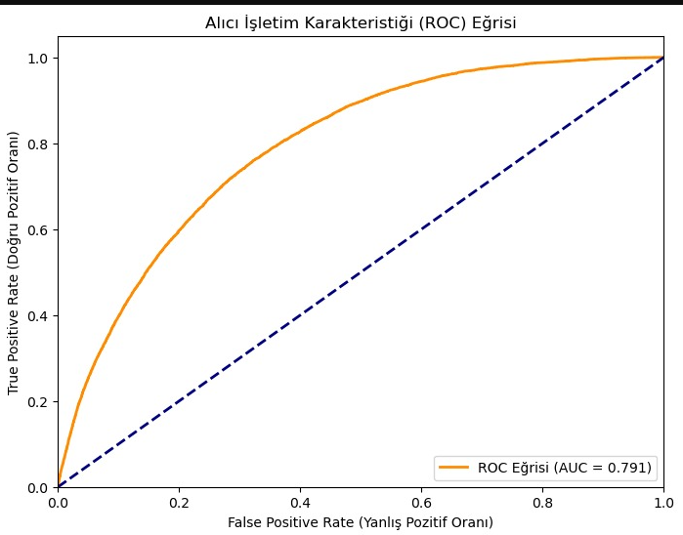
Şekil 1: Lojistik Regresyon Modeli ROC Eğrisi ve AUC Değeri
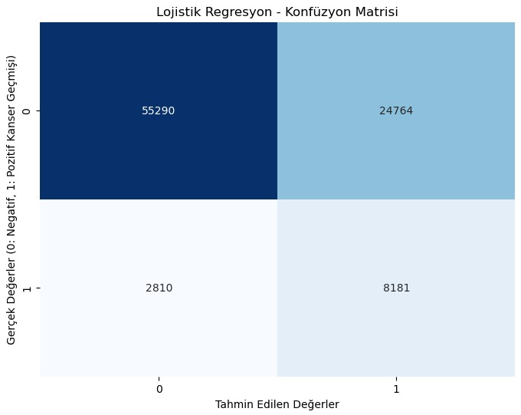
Şekil 2: Lojistik Regresyon Algoritması Konfüzyon Matrisi Çıktısı
Model Performans Sonuçları ve Grafikler
Lojistik Regresyon modelinin test seti üzerinde ürettiği karmaşıklık matrisi (konfüzyon matrisi) verilerinden hesaplanan performans metrikleri tabloda sunulmuştur.
Tablo: Kanser Tarama Davranışları Öngörüsünde Lojistik Regresyon Başarı Metrikleri
Model Türü | Doğruluk  (Accuracy) | Kesinlik (Precision) | Ağırlıklı F1-Skoru | Duyarlılık  (Recall) | ROC-AUC
Lojistik Regresyon | %70,00 | %74,75 | %75,00 | %74,43 | 0,791

Yukarıda yer alan Lojistik Regresyon- Konfüzyon Matrisi incelendiğinde, modelin toplam 91.045 test gözlemi içerisinden 55.290 adet gerçek negatif (0: Tarama/Kontrol eğilimi düşük) ve 8.181 adet gerçek pozitif (1: Tarama/Kontrol eğilimi yüksek) sınıfı doğru ayırt ettiği görülmektedir. Model, genel tarama alışkanlığı bulunmayan stabil popülasyonu yakalamada yüksek bir kararlılık sergilemiştir. Sınıf dengesizliğinin yarattığı risklere rağmen, hassas dengenin bir göstergesi olan Ağırlıklı F1-Skoru %75,00 seviyesine ulaşarak modelin genel tahmin gücünün akademik düzeyde kabul edilebilir bir genelleme (generalization) yeteneğine sahip olduğunu kanıtlamıştır.
Ayrıca, modelin pozitif ve negatif sınıfları birbirinden ayırt etme kabiliyetini farklı eşik değerlerinde ölçen Alıcı İşletim Karakteristiği (ROC) eğrisi Şekil 1'de sunulmuştur. Eğri altında kalan alan (AUC = 0,791) olarak hesaplanmıştır. 0,50 olan rastgele tahmin sınırının (kesikli çizgi) oldukça üzerinde yer alan bu AUC skoru, modelin bağımsız değişkenler aracılığıyla kanser tarama ve check-up davranışlarını %79,10 olasılıkla doğru sıralayabildiğini ve ayrım gücünün oldukça güçlü olduğunu doğrulamaktadır.
Öznitelik Önem Dereceleri ve Katsayı Analizi
Lojistik Regresyon modelinin kalbinde yer alan Sigmoid fonksiyonuna girdi sağlayan doğrusal katsayı kombinasyonları (z = $β_{0}$ + $β_{1}x_{1}$ + . . . + $β_{n}x_{n}$) ve elde edilen ağırlıklar incelendiğinde, bireylerin erken teşhis süreçleri ile tarama alışkanlıkları üzerinde en yüksek varyansı açıklayan ve kararı en çok etkileyen ilk 4 öznitelik grubu şu şekilde saptanmıştır:
- Genel Sağlık Algısı (_RFHLTH) ve Kişisel Doktor Erişimi (PERSDOC3): Model katsayılarında pozitif yönlü en yüksek ağırlığa sahip değişkenler olmuştur. Kendisine ait düzenli bir birincil hekimi olduğunu belirten ve öz beyana dayalı sağlık algısını "iyi" olarak niteleyen bireylerin rutin check-up (CHECKUP1) yaptırma olasılıklarının (log-odds) istatistiksel olarak anlamlı derecede arttığı doğrulanmıştır.

- Yaş Kategorisi (_AGEG5YR): Model üzerinde yüksek çarpan etkisine sahip bir diğer baskın değişkendir. Yaş basamakları ilerledikçe, bireylerin hem genel kanser geçmişi (CHCSCNC1) taşıma oranının hem de koruyucu klinikleri ziyaret etme sıklığının lojistik eğriye paralel biçimde yükseldiği saptanmıştır.

- Sosyo-Ekonomik Durum Göstergeleri (INCOME3 ve EDUCA): Hanehalkı yıllık gelir basamağı ile eğitim seviyesi niteliği, model üzerinde doğrudan pozitif bir katsayı ağırlığı sergilemiştir. Bu durum, sosyo-ekonomik refah ve bilinç düzeyinin, kanser tarama testlerine ve check-up olanaklarına erişimde kritik bir kaldıraç görevi gördüğünü matematiksel olarak ortaya koymaktadır.

- Mevcut Kronik Hastalık Kombinasyonları (DIABETE4, CVDINFR4): Klinik geçmişinde diyabet veya koroner kalp rahatsızlığı kodlanan bireylerin log-odds değerlerinde pozitif yönlü bir sapma gözlemlenmiştir. Bu durum, başka bir kronik rahatsızlık sebebiyle sağlık sistemiyle zaten aktif olarak etkileşimde olan hastaların, doğal bir yan çıktı olarak kanser tarama mekanizmalarına da daha sık dahil edildiğini göstermektedir.

SORUMLU YAPAY ZEKA VE ETİK BİLDİRİMLER
Kullanılan Verinin Etik Analizi
Veri setindeki yaş dağılımı incelendiğinde, katılımcıların ağırlıklı olarak ileri yaş gruplarında (65 yaş ve üzeri) yoğunlaştığı gözlemlenmiştir. Buna karşılık, 18-34 yaş aralığını temsil eden genç yetişkin nüfusun veri setindeki temsil oranı oldukça düşüktür. Bu durum, makine öğrenmesi modellerinin eğitim sürecinde Temsiliyet Yanlılığına (Representation Bias) yol açma riski taşımaktadır. Eğitilecek olan model, kronik hastalık risklerini çoğunlukla yaşlı nüfusun sağlık dinamiklerine göre öğrenecektir. Sonuç olarak geliştirilen yapay zeka sistemi, genç nüfustaki erken evre kanser risklerini ve tarama ihtiyaçlarını tahmin ederken düşük performans gösterebilir veya bu riskleri göz ardı edebilir (Ayrımcılık/Adaletsizlik). Projenin modelleme aşamasında bu dengesizliğin (class imbalance) algoritmik olarak hesaba katılması etik açıdan zorunludur.
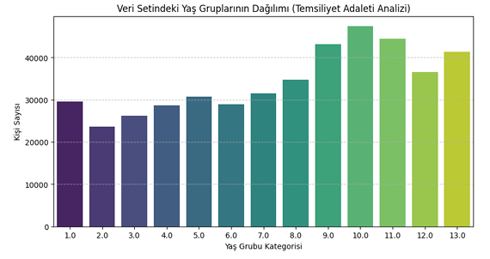
Veri setindeki hane halkı gelir düzeyi dağılımı incelendiğinde, ciddi bir Sosyoekonomik Temsiliyet Yanlılığı (Socioeconomic Representation Bias) tespit edilmiştir. Katılımcıların ezici bir çoğunluğu en yüksek gelir dilimini temsil eden üst segment gruplarda yoğunlaşmaktadır. Buna karşın, düşük ve orta-alt gelir grupları veri setinde yok denecek kadar az bir orana sahiptir. Sağlık literatüründe sosyoekonomik düzey; nitelikli gıdaya erişim, sağlık güvencesi, çalışma koşulları ve kronik stres gibi unsurlarla doğrudan ilişkilidir. Eğitilecek makine öğrenmesi modeli, veri setinin bu dengesiz yapısından dolayı, yüksek gelir grubunun yaşam tarzını ve sağlık haritasını “toplumun genel standardı” olarak öğrenecektir. Bu durum, alt gelir grubundaki bireylerin check-up sıklığı (CHECKUP1) ve kişisel doktor sahipliği (PERSDOC3) kısıtlamalarını modelin yanlış yorumlamasına yol açacaktır. Etik Risk: Bu model gerçek hayatta bir tarama veya teşhis sistemi olarak devreye alındığında, alt gelir grubundaki bireylerin biyolojik ve çevresel risk faktörlerini (örn: beslenme yetersizliğine bağlı diyabet veya ağır iş koşullarına bağlı kalp rahatsızlıkları) doğru analiz edemeyecektir. Model, dezavantajlı gruplar üzerinde sistematik olarak hatalı tahminler üreterek Algoritmik Ayrımcılığa (Algorithmic Discrimination) neden olabilir. Modelleme ekibinin, bu değişkenin ağırlığını dengelemesi veya model kararlarında gelir unsurunu birincil baskın önyargı haline getirmemesi etik açıdan kritik bir zorunluluktur.
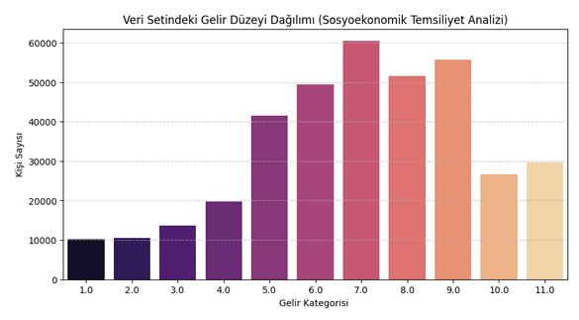
GELİŞTİRİLEN MODELİN ETİK ANALİZİ
Lojiktik Regresyon Modeli
Gelir Seviyelerine Göre Yanlılık Değerlendirmesi: Modelin gelir segmentlerine göre yanlış tahmin oranları incelendiğinde, sosyo-ekonomik adaletsizlik net bir şekilde görülmektedir. “Çok Düşük” ve “Düşük” gelir gruplarında modelin yanlış tahmin etme (hata) oranı yaklaşık %35 seviyelerindeyken, bu oran gelir düzeyi arttıkça kademeli olarak düşmekte ve “Çok Yüksek” gelir grubunda %20'ye kadar gerilemektedir. Yapay zeka etiğindeki “adalet ve eşitlik (justice)” prensibi uyarınca, sistemin alt gelir gruplarında neredeyse iki kat daha fazla hata yapması, dezavantajlı kitlelerin yapay zeka kararlarıyla klinik ve ekonomik olarak yeniden mağdur edilme riskini doğurmaktadır.
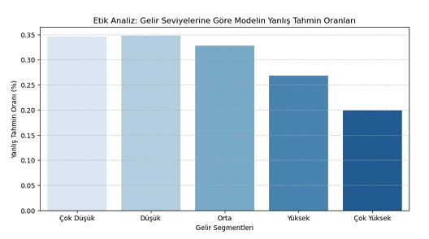
Yaş Segmentlerine Göre Yanlılık Değerlendirmesi: Yaş gruplarına bağlı hata dağılımı grafiği, modelde yapısal bir yaş ayrımcılığı olduğunu kanıtlamaktadır. “Çok Genç” ve “Genç” yaş gruplarında modelin yanlış tahmin oranı sıfıra yakınken (%1 ile %8 arası), bu oran “Yaşlı” popülasyonda %57'ye, “Çok Yaşlı” popülasyonda ise %72 gibi kritik bir seviyeye ulaşmaktadır. Sağlık etiğinin en temel yapı taşı olan “zarar vermeme (non-maleficence)” ilkesi perspektifinden bakıldığında; modelin yaşlı bireylerin sağlık durumlarını %72 oranında yanlış yorumlaması, bu kırılgan popülasyon üzerinde yersiz bir klinik teşhis baskısı ve psikolojik anksiyete yaratma potansiyeline sahiptir. Grafiklerde genç yaş gruplarındaki hata oranının sıfıra yakın çıkması, modelin bu popülasyonda başarılı çalıştığı yanılsamasını (illusion of success) yaratmaktadır. Gerçekte ise model, genç popülasyondaki kanser prevalansının çok düşük olmasından ötürü ezbere dayalı bir şekilde tüm genç bireyleri “sağlıklı” olarak etiketleme eğilimindedir. Bu durum, genç yaşta nadiren de olsa görülebilecek agresif kanser vakalarının model tarafından tamamen göz ardı edilmesine (Yüksek Yanlış Negatif oranı) yol açacaktır. Dolayısıyla düşük hata oranı adil bir performansı değil, veri setindeki sınıf dengesizliğinin tetiklediği algoritmik bir körlüğü temsil etmektedir.
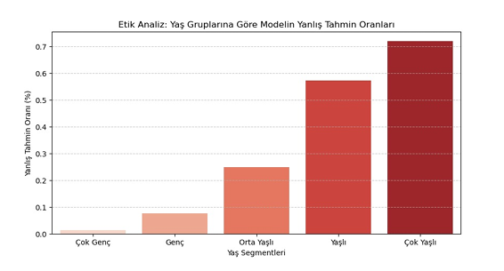
Sorumlu Yapay Zeka Kontrol Listesi ve Etik Beyanı
Veri Gizliliği ve Anonimlik: CDC BRFSS 2024 veri setindeki tüm kişisel tanımlayıcılar kaldırılmış olup, bireylerin mahremiyeti tam olarak korunmuştur.
Veri Minimizasyonu: EDUCA (Eğitim) gibi %100'e yakın boş olan ve modele gürültü (noise) oluşturabilecek değişkenler etik ilkeler gereği analiz dışı bırakılmıştır.
Şeffaflık ve Açıklanabilirlik: Siyah kutu (black-box) modeller yerine, katsayıları ve karar mekanizmaları matematiksel olarak açıklanabilir olan algoritmalar tercih edilerek kararların şeffaflığı sağlanmıştır.
Adillik (Fairness) Farkındalığı: Modelin yaşlı ve alt gelir gruplarında gösterdiği yapısal yanlılıklar saklanmamış, projenin bir kısıtı olarak akademik dürüstlükle rapora eklenmiştir.
TARTIŞMA VE SONUÇ
Bu çalışmada, CDC tarafından yayımlanan BRFSS veri seti kullanılarak bireylerin check-up sıklıkları ve genel kanser tarama davranışları makine öğrenmesi yöntemleriyle modellenmiş, erken teşhis süreçlerine katkı sağlayabilecek faktörlerin belirlenmesi amaçlanmıştır. Veri ön işleme aşamasında eksik değerler KNN imputasyon yöntemiyle giderilmiştir. Elde edilen sonuçlar, %70 doğruluk, %75 ağırlıklı F1-Skoru ve 0,791 ROC-AUC değeri ile Lojistik Regresyon modelinin başarılı performans sergilediğini göstermiştir. Ayrıca genel sağlık algısı, kişisel doktor erişimi, yaş, gelir düzeyi, eğitim seviyesi ve kronik hastalık geçmişi gibi değişkenlerin tarama davranışları üzerinde belirleyici etkiye sahip olduğu tespit edilmiştir.
Bulgular, bireylerin sağlık hizmetlerine erişim düzeylerinin ve sosyo-demografik özelliklerinin kanser taramalarına katılım üzerinde önemli bir rol oynadığını ortaya koymaktadır. Çalışmanın en güçlü yönlerinden biri, yüz binlerce gözlem içeren geniş ölçekli bir veri setinin kullanılması ve model sonuçlarının açıklanabilir bir yöntemle yorumlanabilmesidir. Bununla birlikte, veri setindeki yaş ve gelir dağılımına bağlı temsiliyet dengesizlikleri modelde yanlılık riskleri oluşturmuş ve özellikle yaşlı bireyler ile düşük gelir gruplarında hata oranlarının arttığı gözlemlenmiştir. Bu durum, sonuçların değerlendirilmesinde dikkat edilmesi gereken önemli bir sınırlılık olarak öne çıkmaktadır.
Sonuç olarak çalışma, makine öğrenmesi yöntemlerinin kanser tarama davranışlarının öngörülmesinde ve erken teşhis stratejilerinin desteklenmesinde kullanılabilecek etkili araçlar olduğunu göstermektedir. Elde edilen bulgular, sağlık politikalarının planlanması ve risk gruplarına yönelik koruyucu sağlık hizmetlerinin geliştirilmesi açısından önemli katkılar sunmaktadır. Gelecekte yapılacak çalışmalarda daha dengeli veri setlerinin kullanılması, farklı sınıflandırma algoritmalarının ve adillik odaklı modelleme yaklaşımlarının değerlendirilmesi hem tahmin performansını artırabilir hem de algoritmik yanlılıkların azaltılmasına katkı sağlayabilir.
KAYNAKÇA
Centers for Disease Control and Prevention. (2024). BEHAVIORAL Risk Factor Surveillance System (BRFSS) 2024 veri seti [Veri seti]. U.S. Department of Health & Human Services. https://www.cdc.gov/brfss/
Gümüşay, Ö., & Güler Avcı, G. (2017). Kanserde tarama ve erken tanı. Gaziosmanpaşa Üniversitesi Tıp Fakültesi Dergisi, 9(4), 210-221.
https://dergipark.org.tr/tr/download/article-file/605536
Şahin, S. (2015). Kanserde erken tanı ve tarama programları. Ege Tıp Dergisi / Ege Journal of Medicine, 54, 41-45.
https://dergipark.org.tr/tr/download/article-file/350732

